Консултация за второ контролно по ООП

Задача 1:

Крайна редица.
а)[15 т.] Да се реализира шаблон на клас Sequence, представящ крайна редица от елементи от даден тип T, дефинирана чрез:
- Първи елемент на редицата a0
- Брой елементи k
- Функция next:T -> T, генерираща поредните елементи. Т.е. ai+1=next(ai) за 0≤i<k-1.
Например, редицата Sequence<int> even10(0,10,p2), където p2(x)=x+2, се състои от първите 10 неотрицателни четни числа 0, 2, …, 18.

Предефинирайте оператора за индексиране ([]) на Sequence.

б)[25 т.] За шаблона Sequence да се реализира прост forward интератор само за четене, така че следния цикъл да извежда елементите на редицата:

for (int x : even10)
{ std::cout << x << “ “; }

Задача 2: Даден проект се състои от задачи, които могат да бъдат прости и съставни.

а) [5 т.] Да се разработи клас SimpleTask за проста задача, която се описва от свободен текст и има време за изпълнение в дни.

б) [25 т.] Да се разработи клас CompositeTask, описващ съставна задача.
- Съставната задача има наименование
- Към съставната задача могат да се добавят подзадачи, които може да са както прости, така и съставни

Реализирайте допълнителни класове и методи, необходими за решението на задачата, по ваша преценка.

Да се реализират всички необходими конструктори, деструктори и оператори по ваша преценка.

Внимание: към решението на задачата се очаква реализация на виртуален конструктор за копиране (clone, deep copy) и неговото използване.

в) [5 т.] CompositeTask да предоставя метод totalTime, намиращ времето за изпълнение на всички подзадачи.

г) [15 т.] CompostiteTask да предоставя метода printPlan, който извежда списъка от всички прости задачи, от които се състои задачата, включително вложените в нейни подзадачи, в реда, в който трябва да бъдат изпълнени. Реда на изпълнение на подзадачите на дадена съставна задача следва реда на добавянето им към съставната задача.

д) [10 т.] На диаграмата са дадени задачи и подзадачи. С непрекъснати линии са отбелязани съставните задачи, а с прекъснати – простите. Да се напише примерна main функция, построяваща задачата “Crate My Contacts App” и изпълняваща нейните методи totalTime и printPlan.

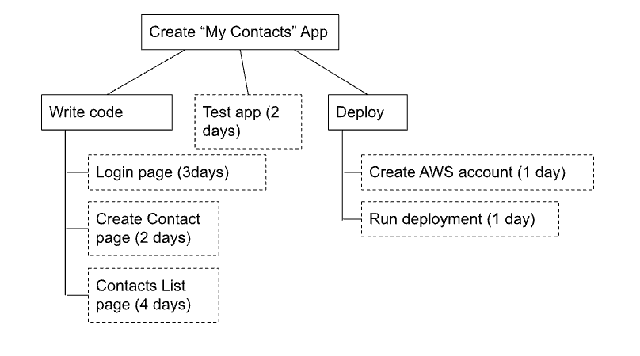

Изходът на printPlan за задачата Create “My Contacts” App е:

Login page
Create Contact page
Contacts List page
Test app
Create AWS account
Run deployment

Задача 3:

В софтуерна фирма има два вида служители – програ-
мисти и мениджъри. Отдел “личен състав” поддържа следната инфор-
мация за всеки от програмистите:
• име;
• стаж (в месеци);
• дали знае C++;
• дали знае C#
и следната информация за всеки от мениджърите:
• име;
• стаж (в месеци);
• колко човека управлява.
Да се напише програма, която позволява на отдел “личен състав” да под-
държа списък с всички програмисти и мениджъри във фирмата. Програ-
мата да може да извършва следните операции:
• постъпване на нов служител;
• напускане на служител;
• извеждане на списък с данни за всички служители.

Задача 4:

Да се реализира абстрактен базов клас Set, описващ множество от цели
числа (int) с една единствена операция:
bool member(int x)
Операцията проверява дали даено число е елемент на множеството. Да
се реализират следните наследници на Set:
а) EvenNumbers: множеството на всички четни числа от тип int
б) DynamicSet: множество, което позволява добаяне на елементи чрез
операция addElement(int)
в) SetUnion: обеденинение на проиволен брой множества с операция
addSet([подходящ тип] s), където s може да е от всеки един от
трите вида множества(*)
Да се реализират необходимите конструктори и деструктори, включи-
телно и виртуални такива.
(*)Множеството s може да се добави към обединението във вида, в който
е при извършване на addSet. Т.е. бъдещи промени по s не е нужно да
имат ефект върху обединение, което съдържа s.

